Российское движение школьников
Куратор: Ожередова Елена Алексеевна, учитель истории и обществознания
№  п/п | мероприятие | Кол-во
1 | Всероссийский фестиваль "Открытый космос".  С 8 по 11 апреля Российское движение школьников проводит Всероссийский фестиваль "Открытый космос" для школьников от 12 до 16 лет.  Уникальная возможность отпраздновать в кругу единомышленников День космонавтики и 60-летие полёта первого человека в космос, пообщаться с работниками космической отрасли и даже с реальными космонавтами!  Фестиваль проходил с 8 по 11 апреля 2021 года в Центре подготовки космонавтов - Звездном городке Московской области, и на площадках павильона «Космос» ВДНХ. | 15
2 | 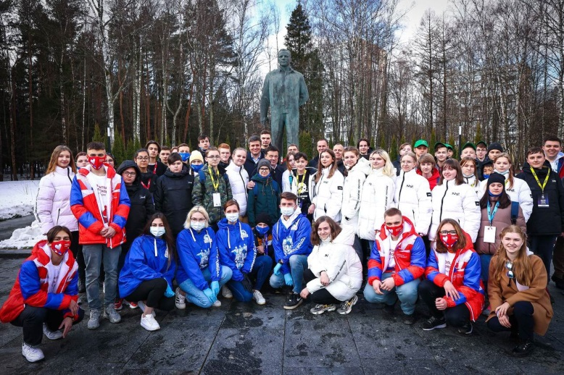  АКТИВИСТЫ РДШ ПОДМОСКОВЬЯ ВСТРЕТИЛИСЬ С КОСМОНАВТАМИ ДВУХ ПОКОЛЕНИЙ И ГУБЕРНАТОРОМ МОСКОВСКОЙ ОБЛАСТИ  9 апреля в рамках фестиваля "Открытый космос" прошла церемонии возложения цветов к мемориалу Юрия Гагарина в Звездном городке.  В мероприятии приняли участие ветераны-космонавты и активисты Российского движения школьников, приехавшие из разных уголков страны, среди которых были ребята из Московской области: Хвостов Григорий - ученик ГБОУ МО «Сергиево–Посадский физико–математический лицей», Несмеянова Марина, Мазнова Виктория, Горячев Дмитрий и Сидоренко Олеся - обучающиеся МБОУ Купавинская СОШ №22.  Церемонию посетили губернатор Московской области Андрей Юрьевич Воробьёв, российский космонавт-испытатель отряда космонавтов Роскосмоса, председатель РДШ Сергей Николаевич Рязанский.  "Прежде чем лететь в космос, космонавты перед полетом приходят сюда и возлагают цветы. Это обязательно. И мы с вами сейчас это сделаем в преддверии Дня космонавтики. У нас юбилей в этом году. Это очень важно", - заявил Андрей Воробьев.  Среди пришедших на возложение цветов ветеранов был дважды Герой Советского Союза, последний из ныне живущих космонавтов 1-го отряда Борис Валентинович Волынов. | 1
3 | 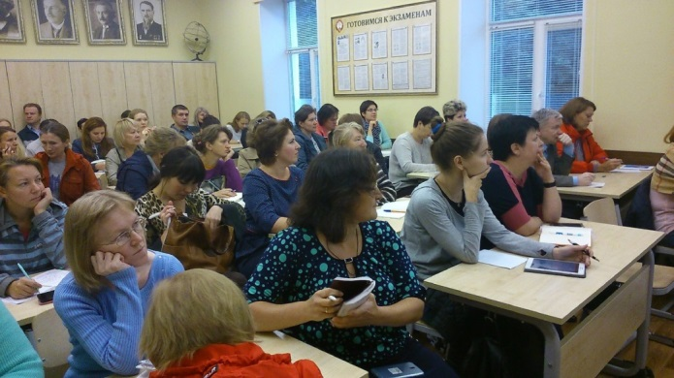  В Подмосковье прошло Областное родительское собрание.  21 апреля на платформе YouTube прошёл прямой эфир Областного родительского собрания "Роль семьи в формировании положительной мотивации к военной службе".  Первым гостем стал председатель Московского областного отделения Российского движения школьников, член Общественной палаты Московской области Николай Ханин.  Он рассказал, что в области открыто 840 первичных отделений РДШ во всех районах. Благодаря этому патриотические проекты движения доступны школьникам любого муниципального образования.  Председатель Московского областного отделения отметил, что специфика деятельности организации основывается на командной работе инициативных молодых людей и руководителей, которые занимаются воспитанием. «РДШ – это возможность и площадка, которые предоставляют детям самореализоваться», – отметил Николай Александрович. Также он подчеркнул, что Российское движение школьников даёт возможности не только детям-активистам, но и педагогам-кураторам, для которых предоставляется бесплатная площадка для обучения, повышения квалификации и обмена опытом – Корпоративный Университет РДШ.  Вторым гостем собрания стала Динара Гарафутдинова – начальник отдела реализации проектов и программ в сфере военно-патриотического воспитания РДШ. Она подробно рассказала о воспитании патриотизма и гражданственности на примере проектов РДШ. Динара Талгатовна отметила, что проектная деятельность Российского движения школьников основывается на интересах и потребностях детей и направлена на их развитие и патриотическое воспитание играет ключевую роль: «Человек, знающий свою историю и чувствующий свою причастность к ней, является личностью и гражданином, который готов защищать свою Родину и улучшать её», – добавила она. | 50
4 | 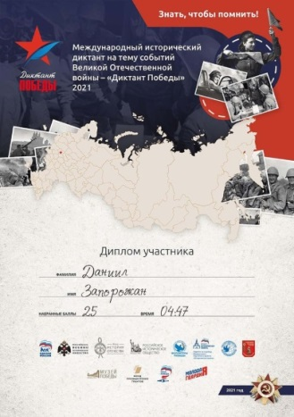  «Диктант Победы» проводится в третий раз. Он собирает на своих площадках людей самых разных возрастов, профессий, национальностей, убеждений. Всех их объединяет одно — неравнодушие к прошлому нашей страны, к истории Великой Отечественной войны. Мы стремимся отдать дань поколению победителей, ветеранам, принять участие в большом и очень хорошем проекте», — сказал Дмитрий Медведев. | 100
5 | Акция «Свеча памяти», посвященная павшим в Великой Отечественной войне, прошла в ГБОУ МО СП ФМЛ. Обучающиеся рассказывали о памятных датах истории ВОВ, читали стихи о войне, слушали песни военных лет. Ребята рассказывали о семейных военных реликвиях и о своих предках, участниках военных событий.  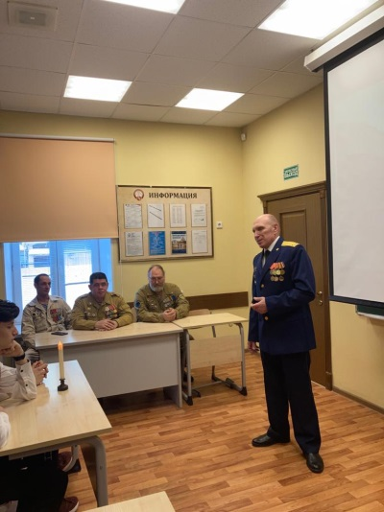  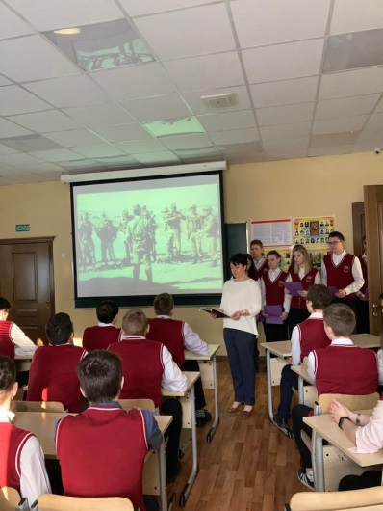 | 159

